SQLServer数据库的还原操作说明
注：此文档进针对金格提供的开发实例程序所提供的数据库。

第一步：建立DBDemo数据库（Microsoft SQL Server 2005为例）
打开：开始—→Microsoft SQL Server 2005—→SQL Server Management Studio，展开左边的树形结构，找到“数据库”节点，将其展开可以看到下图：
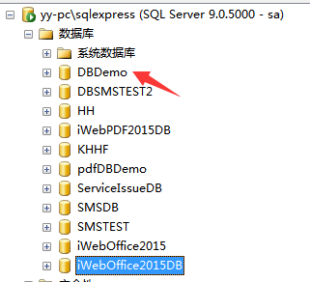
（图1-1）

选中“数据库”点击右键，可以看到下图：
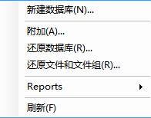
（图1-2）
点击第一个菜单项“新建数据库(N)…”；出现下一个窗体：
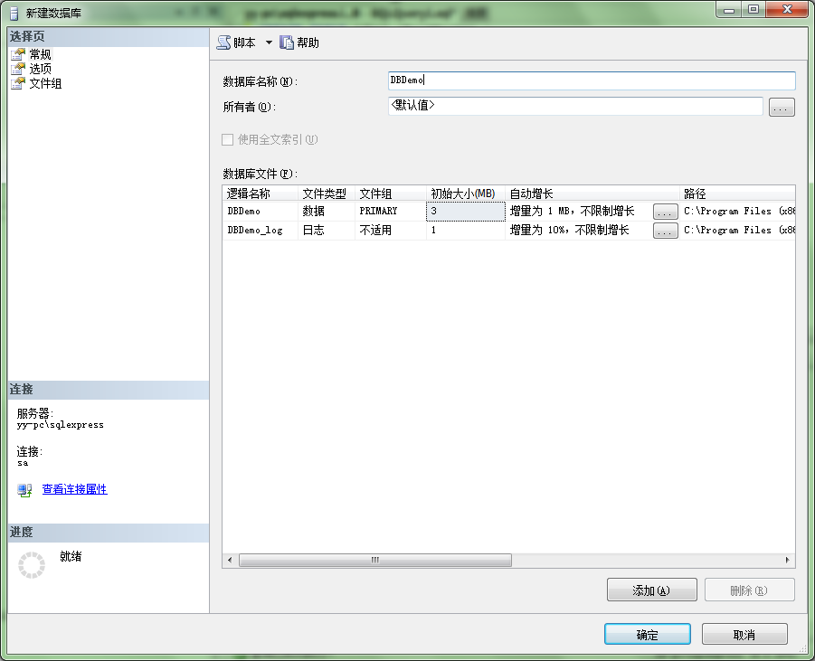
（图1-3）
在“数据库名称(N)”项填入：DBDemo，如（图1-3）；填好后点击“确定”按钮，这样数据库就建立好了。在(图1-1)左边的“数据库”目录下看到有“DBDemo”这个节点。

第二步：为DBDemo建立访问用户
安全性->“登录名”右键“新建登录名”出现下图：
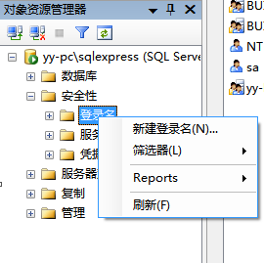
（图2-1）
点击“新建登录名(N)”进入下一步，
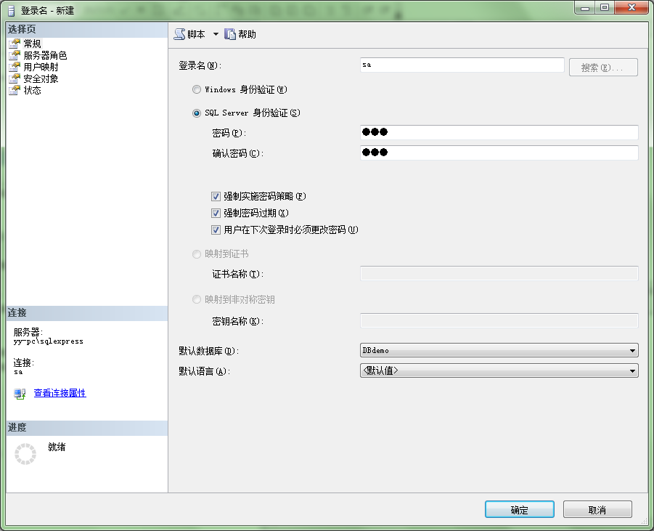
（图2-2）
在“登录名-新建”项填写“登录名(N)”：sa；选择“SQL Server 身份验证(S)”；“密码”：123，然后选择数据库：DBdemo（就是刚才第一步建立的数据库）。
打开“服务器角色”项，如下图：
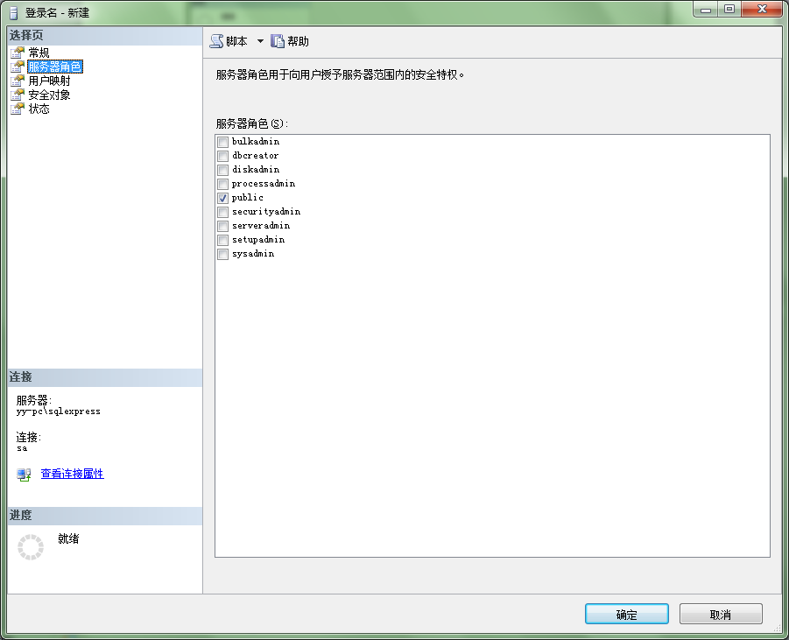
（图2-3）
选择左上角服务器角色，勾选中public，如果你需要使他拥有所有的权限勾选（sysadmin）。选择左上角的用户映射，右边的上部分是勾选有权限操作的数据库，下边是定义设置登陆者的角色身份，如下图：
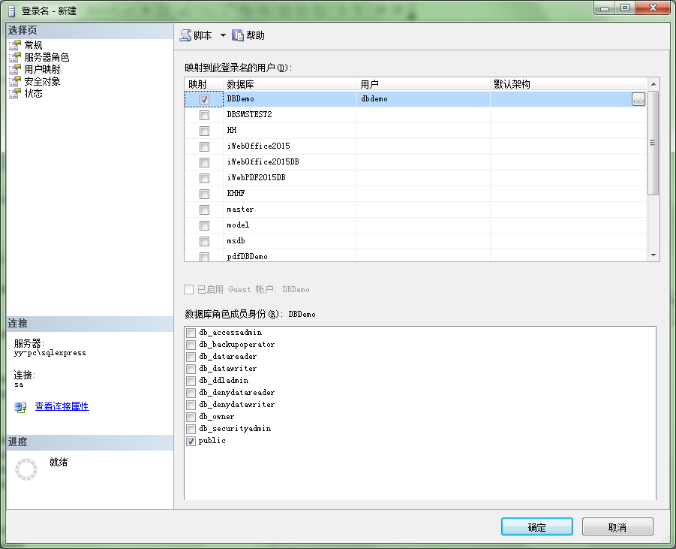
（图2-4）
左上角的状态，授予和启用 点击确定用户就创建了，出现下图：
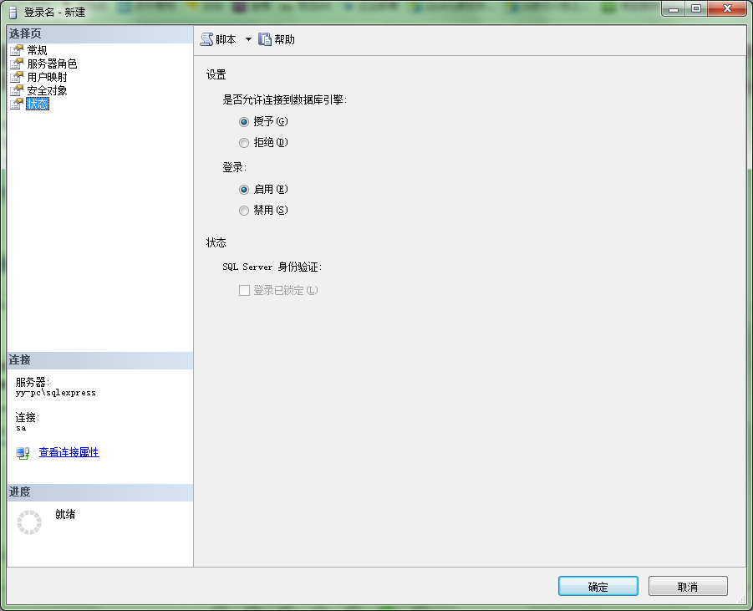
（图2-5）

第三步：还原DBDemo数据库
选择(图1-1)左边树形菜单上的“DBDemo”，右击“DBDemo”展开此节点，然后在此节点上点击任务（T），可以看到它的菜单：
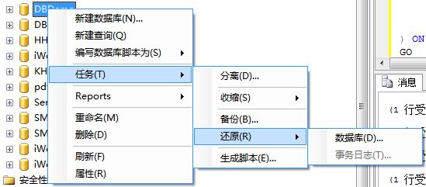
（图3-1）
选择菜单：任务—→还原(R) —→数据库，点击进入下一步；
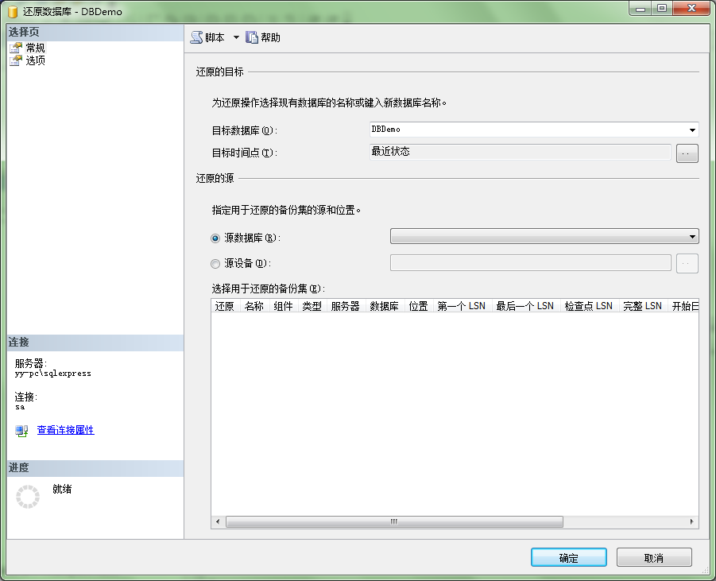
（图3-2）
选择（图3-2）中红色的单选框然后点击“源设备(D)……”按钮进入下一步；
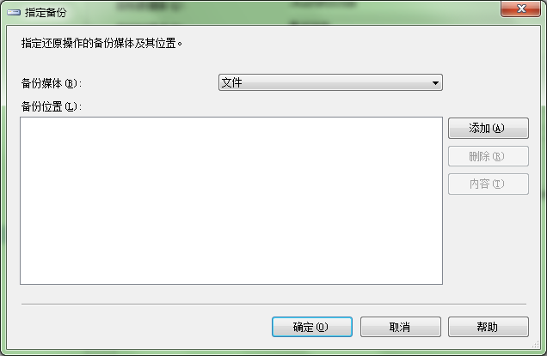
（图3-3）
点击（图3-3）上区域中的“添加(A)……”按钮，进入下一步；
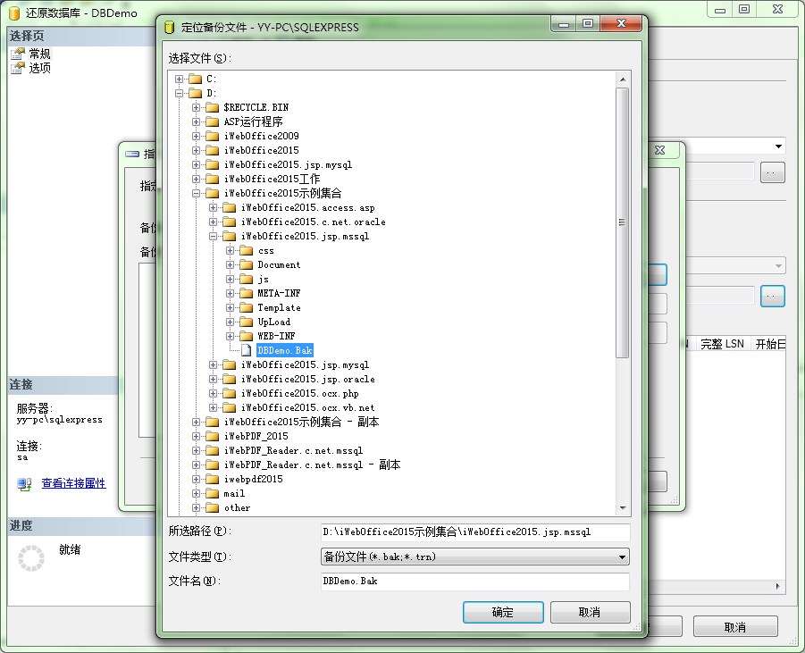
(图3-4)
选择文件iWebPDF2015DB.bak，点击确定进入下一步；
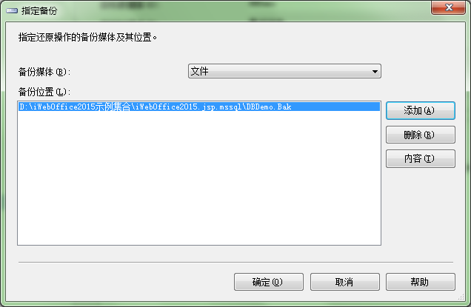
（图3-5）
选择你要还原数据库文件(DBdemo)的文件,
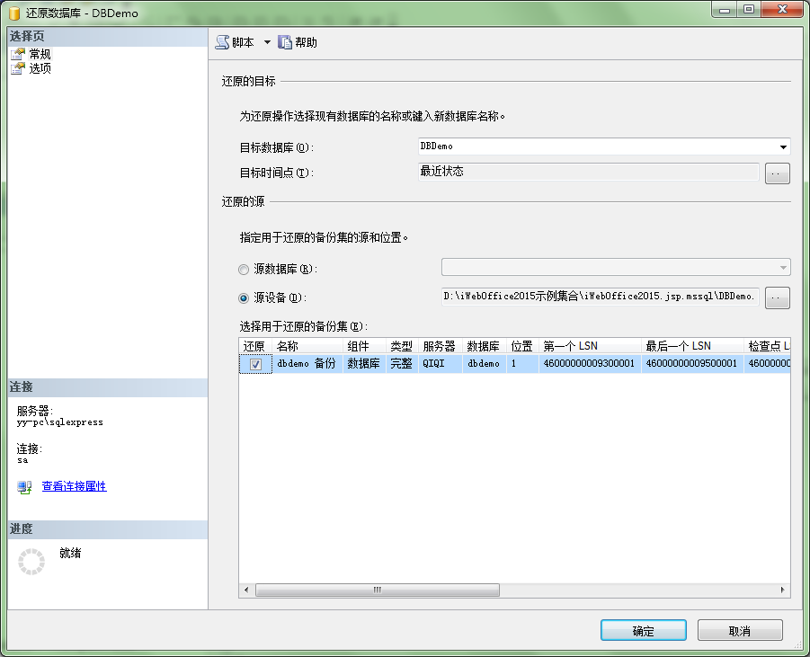
（图3-6）
点击“选择”按钮，勾选“覆盖现有数据库(0)”，点击确定：
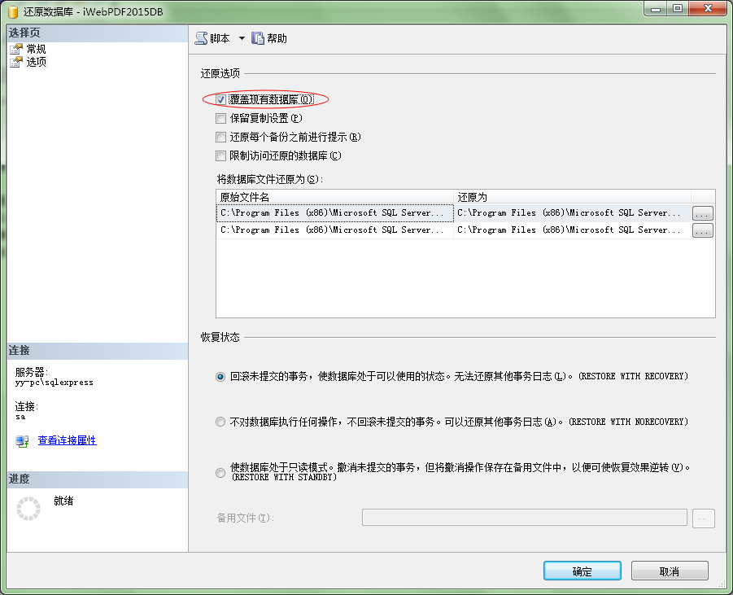
（图3-7）
等待出现以下提示框：
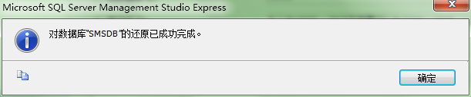
（图3-8）
到此为止，数据库还原操作已经完成，点击“确定”按钮，完成还原操作，回到(图1-1)。

